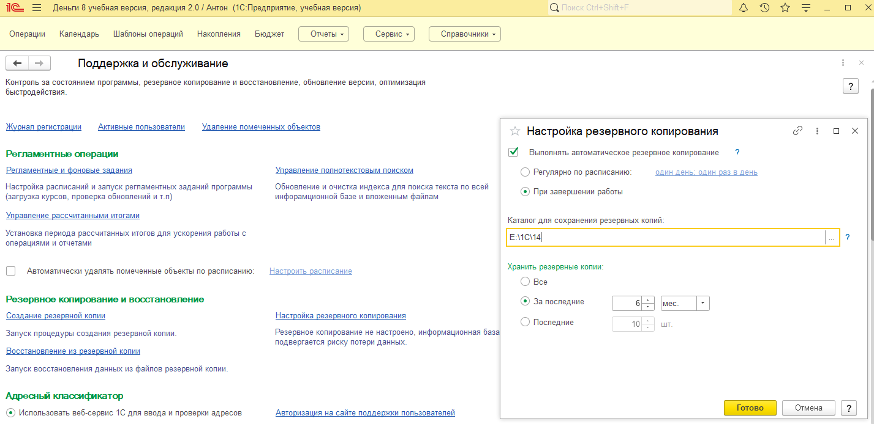
Настройка резервного копирования
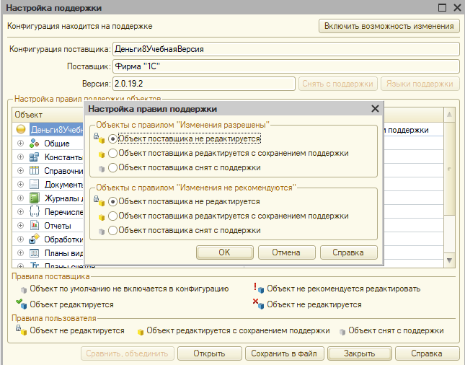
Настройка правил поддержки
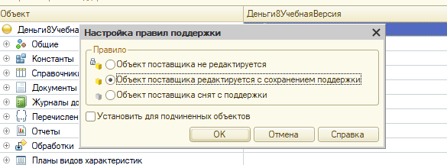
Настройка правил поддержки 2 часть
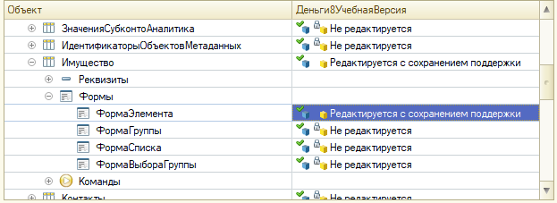
Настройка для возможности изменения справочника Имущество
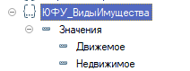
Добавляем новое перечисление
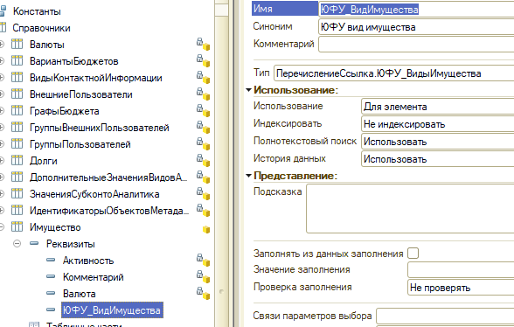
Создаем реквизит
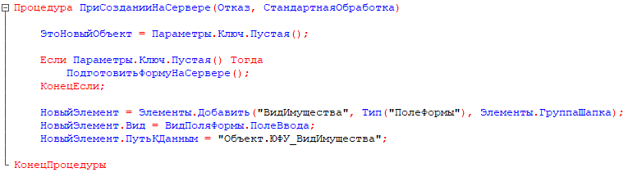
Дописываем процедуру
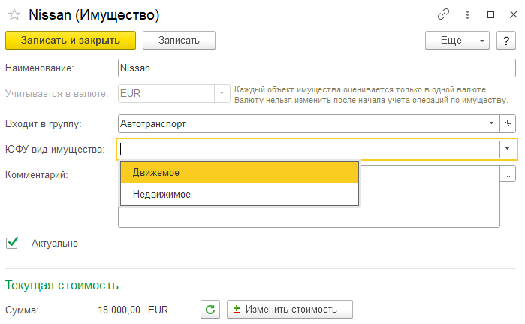
Проверяем что появилось поле с имуществом ЮФУ
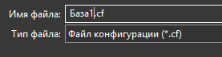
Сохранение Конфигурации
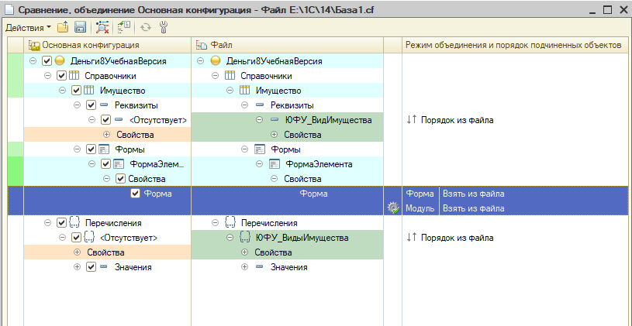
Объединение конфигураций

